Предмет: естествознание |  | Школа: Зареченская средняя школа Есильского района Акмолинской области
Раздел: |  | Вещества и материалы
Дата: |  | ФИО учителя: Чуфарова Анна Алексеевна
Класс: 5 |  | Количество присутствующих |  | Количество отсутствующих
Тема урока: |  | Свойства вещества
Цели обучения на уроке |  | 5.3.1.3. – описывать свойства вещества: текучесть, плотность, теплопроводность, электропроводность, ковкость и пластичность
Цели урока |  | Все учащиеся смогут: описывать свойства вещества: текучесть, плотность, теплопроводность, электропроводность, ковкость и пластичность  Большинство учащихся смогут: определять, как человек использует разные свойства веществ в своей деятельности  Некоторые учащиеся смогут: приводить примеры тел, которые имеют свойства вещества: текучесть, плотность, теплопроводность, электропроводность, ковкость и пластичность.
Критерии успеха |  | описывают свойства вещества: текучесть, плотность, теплопроводность, электропроводность, ковкость и пластичность
Языковые цели |  | Учащиеся могут: объяснить значение термина плавление, плотность, текучесть, теплопроводность, электропроводность, ковкость и пластичность  Ключевые слова и фразы: наука,
Полезные выражения для диалогов и письма: физические свойства вещества, техника безопасности

Вопросы для обсуждения:
- Что такое свойства веществ?
- Какие свойства веществ вы знаете?

Можете ли вы сказать, почему все вещества обладают свойствами
Привитие ценностей |  | Ценности, основаны на идее « Мәңгілік ел» - казахстанский патриотизм, труд и творчество, открытость, образование.
Межпредметные связи |  | Химия, физика
Навыки использования ИКТ |  | Видеоролик, слайдовая презентация
Предварительные знания |  | Имеют представление о свойствах веществ
Ход урока
Запланированные этапы урока | Запланированная деятельность |  |  |  |  | Ресурсы
Начало урока  1-2 мин.  2-3 мин.  5 мин. | 1.Организационный момент  Психологический настрой  - Погладьте себя по голове.  - Обнимите себя.  - Пожмите соседу руку.  - Улыбнитесь друг другу.  -Надеюсь, ваше настроение улучшилось?  Стартер  Объединение в микрогруппы через приём «Атомы и молекулы»  Учитель: «Каждый из вас — одинокий атом, блуждающий в пространстве. Вы встречаетесь с другими атомами, иногда даже случаются легкие столкновения. Но иногда вы получаете возможность объединиться в молекулы. Вы будете делать это по моей команде. Число атомов в молекуле я назову».  2.Актуализация знаний  1. Данные слова распределите на две группы  Физическое тело Вещество  2,4,7,8,10,12,14,17 1,3,5,6,9,11,13,15,16,18  Перечень слов  1.Железо 2 стакан 3 Стекло 4 Дом 5 крахмал 6 Пластмасса  7 Ручка 8 Фломастер 9 Гуашь 10 Кисточка 11 Кислород  12Игрушка 13 Золото 14 Машина 15 Вода  16 Жиры 17 Книга 18 бумага  ФО «Большой палец»  1 ошибка- палец вверх  2 ошибки – палец в сторону  3-5 ошибки – палец вниз  2. По структуре молекул определи агрегатные состояния веществ  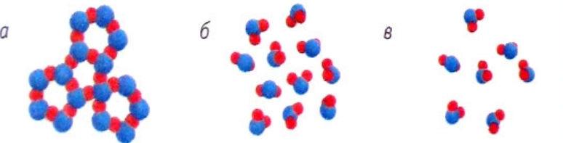  ФО «Словесная похвала» |  |  |  |  | ТСО, карточки
Середина урока  4 мин.  20 мин. | 3. Изучение новой темы  Слово учителя  Тема урока «Свойства веществ»  -Как вы считаете какова цель урока? Что нового мы сегодня узнаем? (Конечно цель урока: описывать свойства веществ: текучесть, плотность, тепло, электропроводность, ковкость, пластичность)  Свойства веществ (слайд 5)  - Рассмотрим некоторые физическая свойства вещества.  ОПЫТ 1 ТБ при использовании спичек  Задание 1 (1 группе)  Зажгите свечу. Что вы наблюдаете на месте, находящемся в непосредственной близости от огня? Что происходит с парафином при стекании вниз? Какое свойство вещества вы наблюдали?  Плавление – это процесс перехода тела из кристаллического твердого состояния в жидкое, т.е. переход вещества из одного агрегатного состояния в другое.  ОПЫТ 2 ТБ при использовании колющих предметов  Задание 2 (2 группе)  Наполните сосуд водой и положите иглу на маленький лист очень тонкой бумаги и опустите его на воду. Что наблюдаете? Что происходит с иглой после того, как бумага намокла и утонула? Как вы думаете, большую ли массу имеет игла? А объём? Сравните эти две величины с массой и объёмом воды. Какую закономерность ты заметишь?  Плотность – физическая величина, которая равна отношению массы тела к его объёму.  ОПЫТ 3 ТБ при использовании молотка  Задание 3 (группа 3)  Алюминиевую проволоку положите на подставку и постучите молотком. Что наблюдаете? Каждое ли вещество можно расплющить ударом молотка? От чего это зависит?  Ковкость – это свойство металла или сплава получать новую форму под действием удара.  ОПЫТ 4 ТБ при работе с горячей водой  Задание 4 (группа 4)  Налейте горячую воду в стакан. Опустите в него холодную ложку. Через одну минуту вытащите ложку. Что вы наблюдаете? Какое свойство вещества доказывается с помощью этого опыта?  Теплопроводность – способность материальных телк переносу энергии (теплообмену) от более нагретых частей тела к менее нагретым частям тела.  ОПЫТ 5 (группа 5)  Задание 5  Возьмите кусок пластилина и сожмите его. Что вы заметили? Теперь возьмите ластик и также его сожмите. Что произошло с ним? Как называются свойства, которые вы сейчас продемонстрировали?  Пластичность – способность деформироваться под действием механической нагрузки.  Упругость – это свойство твёрдых материалов возвращаться в изначальную форму при упругой дефформации.  ОПЫТ 6 (группа 6)  Задание 6  Возьмите один стакан пустой, другой с водой. Перелейте воду в пустой стакан. Вы наблюдаете еще одно свойство воды. Назовите его?  Текучесть- способность изменять форму за малое время под действием даже малой силы.  Просмотр видеоролика ОПЫТ 7  Электропроводность – способность тела проводить электрический ток.  ФО: самооценивание стратегия «Кулак-Ладонь»  - раскрытая ладонь, если они уверены, что достигли целей и ожидаемых результатов;  - три пальца вверх, если они считают, что частично преуспели в достижении целей, но следует еще поработать;  - кулак, если они считают, что сделали незначительные успехи или совсем ничего для достижения цели.  4. Закрепление  Назовите свойства, которыми обладают твёрдые тела  ТЕКУЧЕСТЬ, ПЛАСТИЧНОСТЬ, ТЕМПЕРАТУРА, УПРУГОСТЬ, ФОРМА, ОБЪЁМ, ВЕС, ХРУПКОСТЬ  ФО: словесная похвала  У: Если согласны с утверждением, то поднимаете - жёлтый жетон, если нет – красный.  Пластилин - упругое тело. (К)  Текучесть - это свойство жидкостей. (Ж)  Твёрдые вещества не сохраняют форму и объём. (К)  Свойства тел не зависят от их строения. (К)  Жидкости сохраняют объём, но не сохраняют форму. (Ж)  Вещества состоят из молекул. (Ж)  Распространение запаха краски - это диффузия в газах. (Ж)  Кусок мягкого картона способен деформироваться. (Ж)  Воск - обладает пластичностью. (Ж)  ФО: светофор |  |  |  |  | Учебник, ТСО  Свеча, спички  Тарелка, вода, лист бумаги, иголка  Алюминиевая проволока, молоток  Стакан, ложка, горячая вода  Пластилин, ластик  Два стакана, вода  видеоролик
Рефлексия  1-2 мин. | 6. Рефлексия Стратегия «Светофор»  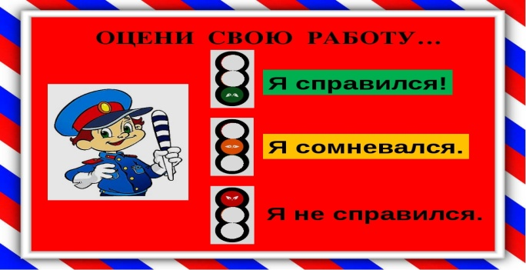 |  |  |  |  | Фишки для оценивания
Дополнительная информация
Дифференциация – каким образом Вы планируете оказать больше поддержки? Какие задачи Вы планируете поставить перед более способными учащимися? |  |  | Оценивание – как Вы планируете проверить уровень усвоения материала учащимися? |  | Здоровье и соблюдение техники безопасности
1. Диалоговое обучение  2.Работа в группах  3. Дифференциация по работе с источниками проводится на этапе изучение нового материала.  4.Дифференциация проводится на закреплении урока, где ребятам предложены будут задания по степени сложности |  |  | Использование формативного оценивания.  Самооценивание, взаимооценивание в парах, в группах. |  | Позитивный настрой, создание коллаборативной среды, физминутки  Соблюдение Правил техники безопасности.
Рефлексия |  |  | Используйте пространство ниже, чтобы подвести итоги урока.  Ответьте на самые актуальные вопросы об уроке из блока слева.
Общая оценка
Какие два аспекта урока прошли хорошо (подумайте как о преподавании, так и об обучении)?
1:
2:
Что могло бы способствовать улучшению урока (подумайте как о преподавании, так и об обучении)?
1:
2:
Что я выявил(а) за время урока о классе или достижениях/трудностях отдельных учеников, на что необходимо обратить внимание на последующих уроках?

У: Если согласны с утверждением, то поднимаете - жёлтый жетон, если нет – красный.
Пластилин - упругое тело. (К)
Текучесть - это свойство жидкостей. (Ж)
Твёрдые вещества не сохраняют форму и объём. (К)
Свойства тел не зависят от их строения. (К)
Жидкости сохраняют объём, но не сохраняют форму. (Ж)
Вещества состоят из молекул. (Ж)

Распространение запаха краски - это диффузия в газах. (Ж)
Кусок мягкого картона способен деформироваться. (Ж)
Воск - обладает пластичностью. (Ж)

